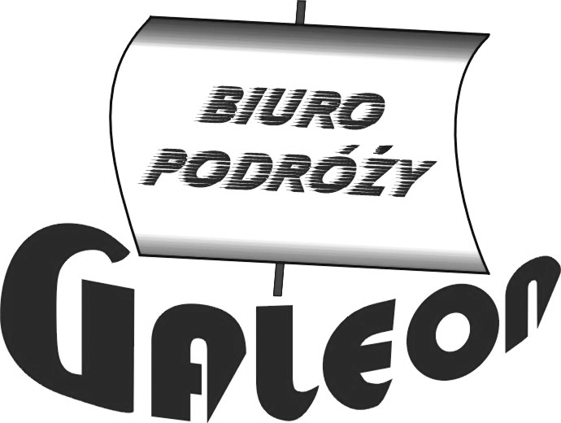
Biuro Podróży "GALEON"
31-959 Kraków, os. Górali 5
tel./fax: (12) 642-26-20, tel. kom. 606 394 103
nr konta: PEKAO S.A. O/KRAKÓW 92 1240 4588 1111 0000 5493 0058
www.galeon.krakow.pl e.mail: galeon@galeon.krakow.pl
B.P. "GALEON" jest LAUREATEM KONKURSU "ODYS'2007" za NAJLEPSZĄ OFERTĘ
W TURYSTYCE MŁODZIEŻOWEJ




Turnus: 01.08. - 09.08.2025 r. (9 dni) Autokar
MIĘDZYBRODZIE BIALSKIE – miejscowość turystyczno-wypoczynkowa, malowniczo położona ok. 15 km od Żywca w Beskidach nad Jeziorem Międzybrodzkim. W kierunku Międzybrodzia Bialskiego przepięknie opadają stoki gór Beskidu Małego, w szczególności Góry Żar (raj dla paralotniarzy), gdzie znajduje się kolejka linowa i Elektrownia Wodna Porąbka-Żar. Miejscowość obfituje w wiele górskich ścieżek i łatwych szlaków turystycznych, m. in.: na Czupel, na Przełęcz Przegibek, na Chrobaczą Łąkę, Nowy Świat, na Magurkę Wilkowicką i w kierunku zapory Tresna. Największą atrakcją jest jezioro z plażami i kąpieliskami, wypożyczalnią kajaków i rowerów wodnych, przystanią dla stateczków turystycznych, lodziarniami, barami, sklepikami z pamiątkami, apteką, kościołem itp

KOMFORTOWY OŚRODEK WYPOCZYNKOWY - pełen zieleni teren ogrodzony, bardzo zadbany. Pokoje 2, 3, 4 i 5-os., wszystkie pokoje z łazienkami, balkonami i TV. W ośrodku bezpłatny Internet. Do dyspozycji kolonistów: boisko wielofunkcyjne do piłki nożnej, koszykówki i siatkówki, plac zabaw, gry świetlicowe, piłkarzyki, ping-pong, bilard, świetlica ze sprzętem nagł., jadalnia, nieduży BASEN LETNI, potok górski wzdłuż którego można też plażować i zażywać ochłody w gorące letnie dni, chata grillowa, miejsce na ognisko. Ośrodek posiada znakomite opinie i zyskał sobie uznanie wśród turystów ogromną gościnnością gospodarzy i bardzo dobrą kuchnią!
ŚWIADCZENIA W CENIE: CENA: 2550 zł
1) PRZEJAZD autokarem (zawóz, przywóz), ZAKWATEROWANIE (j.w.)
2) WYŻYWIENIE (b. dobra kuchnia) – 4 posiłki/dzień, śniadanie, obiad, podwieczorek podawany przy obiedzie, kolacja
3) OGNISKO Z PIECZENIEM KIEŁBASEK
4) Wykwalifikowana KADRA PEDAGOGICZNA, OPIEKA MEDYCZNA
5) UBEZPIECZENIE NNW w czasie całego pobytu - polisa Signal Iduna Polska
6) DYSKOTEKI, WYBORY NAJMILSZYCH, zabawy integracyjne, Spartakiada na wesoło, Zawody terenowe, Parada Kłamców, Chrzest Kolonijny, Bal Piżamowy, Konkurs Plastyczny, Fryzur, Makijażu i Mody, zajęcia sportowo-rekreacyjne: gry w piłkę, gry i zabawy, nauka piosenek i zabaw kolonijnych, Mały Survival – mapa i teren, zabawy świata, kalambury, teleturnieje itp.
7) WYCIECZKA AUTOKAROWA do MIĘDZYBRODZIA ŻYWIECKIEGO i na GÓRĘ ŻAR: wyjazd kolejką linową szynową na Górę Żar (panorama Beskidu Małego i widok na Kaskady Soły – trzy sztuczne jeziora opadające stopniami lśniących tafli oraz kolorowych paralotniarzy, panorama elektrowni wodnej)
8) WYCIECZKA AUTOKAROWA do BIELSKA-BIAŁEJ do STUDIA FILMÓW RYSUNKOWYCH (ponownie otwarte!), gdzie powstały filmy: "Bolek i Lolek", "Przygody Reksia", "Baltazar Gąbka" itp. Zwiedzanie Centrum Animacji OKO i seans filmowy w kinie KRESKA. Przejazd pod Szyndzielnię. Wjazd i zjazd kolejką gondolową na GÓRĘ SZYNDZIELNIA wizyta w schronisku, widok na szczyty Beskidów zamiennie z WYCIECZKĄ AUTOKAROWĄ do DINOZATORLANDU - PARK ROZRYWKI (ponad 60 atrakcji!): PARK DINOZAURÓW, kilkanaście karuzel m.in.: CRAZY RAFT, SAMOLOTY, DINOCOASTER. AUTODROM, BASEN z ŁÓDKAMI, PARK LINOWY ZDOBYWCY OLIMPU, ROBAL COASTER, WIEŻA DROP'N TWIST, PLAC ZABAW KRAKEN KONTRA GALERA, PARK OWADÓW, PARK MITOLOGII itp. (wszystkie niezliczone atrakcje na zatorland.pl)
9) REJS STATKIEM po JEZIORZE MIĘDZYBRODZKIM otoczonym przez malownicze wzgórza BESKIDU MAŁEGO
10) WYCIECZKA przez NOWY ŚWIAT i GAIKI do schroniska na CHROBACZEJ ŁĄCE - przepiękne widoki na trasie,
wizyta w schronisku, spacer na MAGURKĘ itp.
11) WĘDRÓWKI ŚCIEŻKAMI i szlakami BESKIDU MAŁEGO, 12) GRY TERENOWE z konkursami
13) PLAŻOWANIE nad BASENEM, nad POTOKIEM i na plaży nad JEZIOREM MIĘDZYBRODZKIM
14) BILETY WSTĘPU podczas wycieczek
15) Składka na Turystyczny Fundusz Gwarancyjny i Turystyczny Fundusz Pomocowy
Fakultatywnie dod. płatne (podpisaną kopertę należy przekazać wychowawcy przy autokarze): WYCIECZKA AUTOKAROWA
do ENERGYLANDII zabawa w PARKU ROZRYWKI m. in. 4 strefy: Bajkolandia, Familijna, Ekstremalna, Water Park, pokazy i kino 7D, Extreme Show, gry i zabawy interaktywne: malowanie twarzy, Kopalnia Skarbów, Złote Rybki, fotobudka, zaułek zabaw, koszykówka, Szachy Olbrzymki, Nóżki Śmierdziuszki, Słonikowy plac zabaw, Auto i Speed Race, Piracki plac zabaw, Turbo suszarka, Balonowa bitwa, Fun Time, Wulkanki. Roller Coaster Mayan, Tsunami Drop, Viking Roller Coaster, Apocalipto, Aztec Swing, Space Gun, Space Booster, Roller Coaster F1, Formuła 1, w sumie 70 różnych atrakcji na pow. 26 hektarów, ponadto zależnie od dnia: czynne 4 amfiteatry i sale widowiskowe, 16 punktów gastronom.itp. itd. (dod. płatne ok. 240 zł/os. zależnie od ilości chętnych)
KOLOROWA OFERTA NA: www.galeon.krakow.pl Tel.: 12/ 642-26-20, 12/ 684-01-48, kom: 511 440 930

